**TAKİYÜDDİN RAŞİD**

**OSMANLININ UZAYA BAKAN GÖZÜ**

**( 1526 - 1585 )**

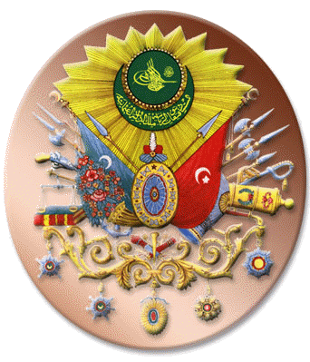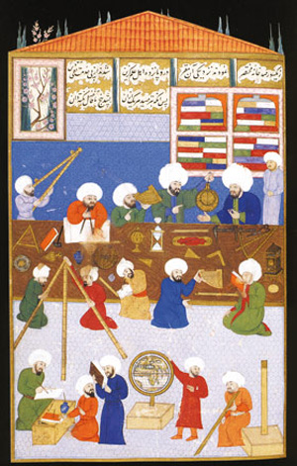

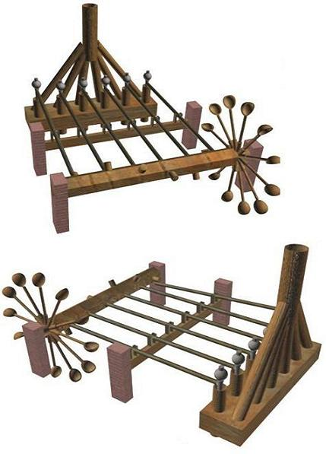

Takiyüddin'in tasarladığı su pompası maketi İstanbul İslam Teknoloji Müzesi

***Takiyüddin-i Râşid ilmî zihniyet, orijinal katkı, yeni tespitler ve araştırma bakımından Osmanlı ilminin zirvesinde bir ilim adamıdır.***

***Döneminin en büyük astronom ve matematikçilerindendir.***

***İstanbul Rasathanesi 3.Muratın emriyle Takiyüddin tarafından kurulmuştur.***

***16. yüzyılın ünlü astronomu Copernicus sinüs fonksiyonunu kullanmamış, sinüs, kosinüs, tanjant ve kotanjanttan söz etmemiştir; oysa Takiyüddin bunların tanımlarını vermiş, kanıtlamalarını yapmış ve cetvellerini hazırlamıştır.***

***Takiyüddin'in aritmetik alanındaki çalışmaları da oldukça önemlidir. Kendisine özgü pratik bir rakamlama sistemi geliştirmiş ve çok eskiden beri kullanılmakta olana altmışlık kesirlerin yerine ondalık kesirleri kullanmaya başlamıştır. Takiyüddin, ondalık kesirleri kuramsal olarak incelemiş ve bunlarla dört işlemin nasıl yapılacağını örnekleriyle göstermiştir. Batı'da, bu düzeye, yaklaşık on sene sonra (1585) yazılmış olan Simon Stevin'in (1548-1620) eseri ile ulaşılabilmiştir.***

***Takiyüddin Raşid’in 6 silindirlik bu su pompası aynı zamanda kağıt üretimi ve metal işlemede kullanılan aletlere ilham kaynağı olmuştur.***

***Leonardo da Vinci akışkanlardan bahsettiği bir mektubunda "Doğuda yaşayan, ama adını anımsayamadığı bir bilginin bu konudaki çalışmalarından yararlandığını"yazar.***

***Bu kişi Takiyüddin'den başkası değildir.***